Dubai sẽ biến bờ biển thành rừng ngập mặn dài 70km để "hút" CO2

(Dân trí) - Các Tiểu vương quốc Ả Rập Thống nhất (UAE) mới đây đã tiết lộ một siêu dự án mới nhằm chống lại sự nóng lên toàn cầu.

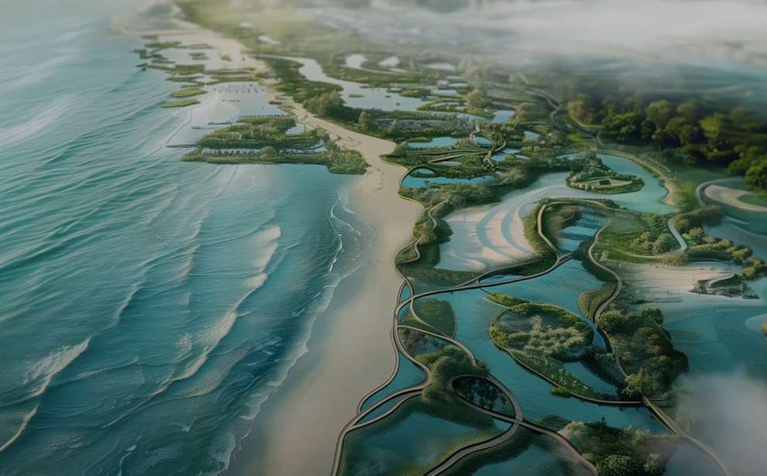

Theo một quan chức liên quan đến phát triển bền vững của UAE, dự án rừng ngập mặn đề cập đến việc biến đổi một đoạn bờ biển dài 70km ở thành phố Dubai thành rừng ngập mặn, một hệ sinh thái rất đặc biệt.

Hấp thụ trên 1,2 triệu tấn CO2

Rừng ngập mặn là một hệ sinh thái đầm lầy biển phát triển dọc theo bờ biển của các vùng nhiệt đới và cận nhiệt đới, đặc trưng bởi nhiều yếu tố như động vật, thực vật và một số loại sinh vật khác.

Các Tiểu vương quốc Ả Rập Thống nhất hiện rất quan tâm đến rừng ngập mặn. Dubai - thành phố đi đầu về phát triển bền vững ở UAE đã công bố một dự án mang tên Rừng ngập mặn Dubai.

Công ty URB, đơn vị phụ trách dự án này khẳng định, đây sẽ là hoạt động tái tạo bờ biển lớn nhất thế giới.

Cụ thể, dự án có kế hoạch trồng 100 triệu loài cây ngập mặn trên bờ biển dài 70km tại Các Tiểu vương quốc Ả Rập Thống nhất.

Theo những người chịu trách nhiệm thực hiện dự án, sau khi hoàn thành, khu rừng sẽ hấp thụ trên 1,2 triệu tấn CO2 (loại khí là nguyên nhân chính gây nên sự nóng lên toàn cầu) mỗi năm, tương đương với lượng khí thải của 260.000 ô tô chạy xăng.

Đa dạng sinh học, việc làm và công nghệ

"Về cốt lõi, dự án thừa nhận vai trò không thể thiếu của rừng ngập mặn trong việc duy trì hệ sinh thái ven biển, nó nêu bật tính hiệu quả trong việc lưu trữ carbon, hỗ trợ đa dạng sinh học và tạo ra rào cản tự nhiên chống lại tác động của biến đổi khí hậu như xói mòn và mực nước biển dâng", thông cáo từ dự án hé lộ.

Ngoài những lợi ích trong cuộc chiến chống lại hiện tượng nóng lên toàn cầu, URB có kế hoạch tạo ra 10.000 việc làm, đồng thời dự án còn bảo vệ đa dạng sinh học biển.

Bên cạnh đó, dự án còn xây dựng một con đường dài 93km dành cho xe đạp, cùng với việc sử dụng nhiều công nghệ tiên tiến khác nhau bao gồm các công cụ trí tuệ nhân tạo (AI) và máy bay không người lái, với mục đích giám sát rừng ngập mặn.

Hiện tại, 6 khu vực khác nhau đang được nghiên cứu để tổ chức dự án Rừng ngập mặn Dubai, trong đó có các bãi biển của quần đảo Dubai, Jumeirah và Jebel Ali. Theo các nhà xúc tiến, dự án sẽ được hoàn thành vào năm 2040.